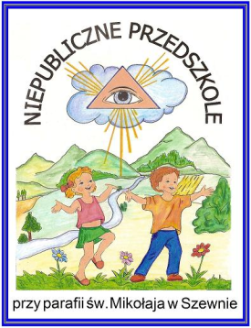
NIEPUBLICZNE PRZEDSZKOLE PRZY PARAFII ŚW. MIKOŁAJA W SZEWNIE
____________________________________
Szewna, Pl. Ks. M. Popiela 6, 27-400 Ostrowiec Świętokrzyski
tel. 505 547 557, 505 547 558
e-mail: przedszkole.szewna@gmail.com

I N F O R M A C J A W S T Ę P N A
składana przy zgłaszaniu do Niepublicznego Przedszkola przy parafii św. Mikołaja w Szewnie

IMIĘ, NAZWISKO DZIECKA PESEL

- Jakie są główne powody dla których zależy Państwu na przyjęciu dziecka do naszegoPrzedszkola?
……………………………………………………………………………………………………………………………………………………………………………………………………………………………………………………………………………………………………………………………………………………………………………………………………………………………………………………………………………………………………………………………………………………2. Jakimi wartościami kierują się Państwo wychowując swoje dziecko?
………………………………………………………………………………………………………………………………………………………………………………………………………………………………………………………………………………………………………………………………………………………………………………………………………………………………………………………………………………………………………………………………………………………………………………………………………………………………………………………………
- W przypadku przyjęcia dziecka do Ochronki jakiej pomocy oczekują Państwo od Przedszkola i jego personelu?(Np. w spotkaniach o jakiej tematyce chcieliby Państwo uczestniczyć?)

……………………………………………………………………………………………………………………………………………………………………………………………………………………
………………………………………………………………………………………………………………………………………………………………………………………………………………………………………………………………………………………………………………………………

………………………….……..……....….……..…………….……………..
ojca/prawnego opiekuna matki/prawnego opiekuna

Wyrażam zgodę na przetwarzanie przez Niepubliczne Przedszkole przy parafii św. Mikołaja w Szewnie danych przekazanych w informacji.

………………………….……..……....….……..…………….……………..
miejscowość i dataoraz czytelny podpis miejscowość i data oraz czytelny podpis
ojca/prawnego opiekuna matki/prawnego opiekuna

Klauzula informacyjna:

- Przekazane dane będą przechowywane nie dłużej niż do końca okresu, w którym dziecko będzie uczęszczało do Przedszkola.W przypadku nie przyjęcia dziecka do Przedszkola dane będą przetwarzane przez okres jednego roku.
- Dane przetwarzane są na podstawie Państwa zgody w celu rozpoznania możliwości podjęcia współpracy w procesie wychowania dziecka.
- Więcej informacji w zakresie przetwarzania danych zawiera klauzula informacyjna dotycząca przetwarzania danych osobowych związanych z rekrutacją i uczęszczaniem dziecka do Przedszkola.

